**UM OLHAR CRÍTICO SOBRE AS NOVAS MUDANÇAS NA EDUCAÇÃO BRASILEIRA PÓS MOVIMENTALISTA PELA QUEDA DE POPULARIDADE DO GOVERNO PETISTA; PERSPECTIVAS TRANSNACIONAIS**

**Antônio Domingos Araújo Cunha[1]**

**RESUMO**

Este artigo tem por objetivo salientar o desenvolvimento de politicas públicas e inovações no sistema de ensino brasileiro a partir de 2017, e a adequação de um plano estratégico progressivo, de acordo com o alinhamento das mesmas ainda na perspectiva de continuidade do governo petista numa análise crítica e reflexiva, somando esforços com a ampliação de visibilidade por meio de pesquisas desenvolvidas pelo autor pela participação em frentes de debate da controversa questão da proteção dos direitos sociais, especialmente a educação, em países latinos, priorizando o Brasil, como centro de gravidade, salvaguardando em contraponto, diferentes cenários intercomunicáveis com a temática em questão.

**PALAVRAS - CHAVE**

Inovações no sistema educacional brasileiro, políticas públicas, resistência, adaptação, direitos sociais, fronteiras.

**INTRODUÇÃO**

A principal perspectiva do autor na redação deste modesto trabalho de reflexão critica e teórico-prática, será de apontar pontos relevantes em torno da questão educativa reportada nos meios midiáticos, bem como fenômenos populacionais, que envolvem recortes psicossociais e considerações sócio-juridicas contemporâneas, reunindo aporte teórico contemporâneo, aplicável à dinâmica dos fatos mencionados, como mudanças estruturais na Educação Brasileira, intercomunicabilidade com parâmetros jurídicos sociais e políticos, nacionais e internacionais. [2]  **1. Considerações teóricas contemporâneas sobre o tema** A existência de fatos transcendentes à historicidade das diferentes civilizações que se ergueram no planeta, nos faz refletir sobre as razões da diversidade das criaturas humanas e a sua distribuição geopolítica no planeta.[3] A influência dos fenômenos meteorológicos, provocando grandes catástrofes,[4] acelerando as desigualdades geográficas, continuam fazendo com que as populações se movimentem de alguma forma, a exemplo dos terremotos no Chile e Haiti, os próprios fenômenos ocorridos no Brasil com o desmonte das barragens em Minas Gerais, em forma de fluxos migratórios e remigratórios, os percalços da seca no nordeste brasileiro, a crise instalada nos grandes centros urbanos nacionais e internacionais. Porém, as diásporas podem ser provocadas também por desestabilidade politica, como no caso da Venezuela, promovendo deslocamentos populacionais, e certamente fora do âmbito latino, no caso a crise do Iran, os abalos sísmicos no México, a exemplo. Também por razoes de conflitos internos, como no Iran e na Síria. As questões de fronteiras são absolutamente relativas em busca de trabalho,[5] a exemplo da Costa Rica e Nicarágua. Da mesma forma, o fluxo de pessoas e comum, entre países do MERCOSUL. Logo, as diásporas de trabalho são frequentes tanto nacionais como além fronteiras. Não obstante, a Argentina, considerada nação próspera, enfrenta problemas semelhantes.[6] Em contraponto, há na verdade crises politicas e sociais emergentes, ensejando regulação via politicas públicas e medidas judiciais, como as fortes evidencias do aumento dos crimes sexuais na América Latina, a retratada vulnerabilidade de jovens, em países latinos, o tráfico de pessoas e de drogas,[7] desarmamento em comunidades carentes, desestabilização das famílias, evasão escolar, analfabetismo, desemprego, marginalidade, criminalidade, movimentos de resistência e ataque ao patrimônio público, adaptação aos planos governamentais com foco na continuidade estratégica de gestão, fatos que encharcam a seara demarcada pelos muros das escolas, de infiltrações negativas ao ideal educativo. Ou seja, violência dentro e fora do ambiente considerado, transformador. Impossível, não adentrarmos ao território da responsabilidade civil dos governos, em disciplinar e organizar os recursos em função de demandas sociais emergentes, tanto entre como além fronteiras. Abaixo, os altos índices de corrupção de pessoas, na América Latina, considerando crimes sexuais.[8]

**DEMONSTRATIVO DE VIOLAÇÕES SEXUAIS EM PAÍSES DA AMERICA LATINA**

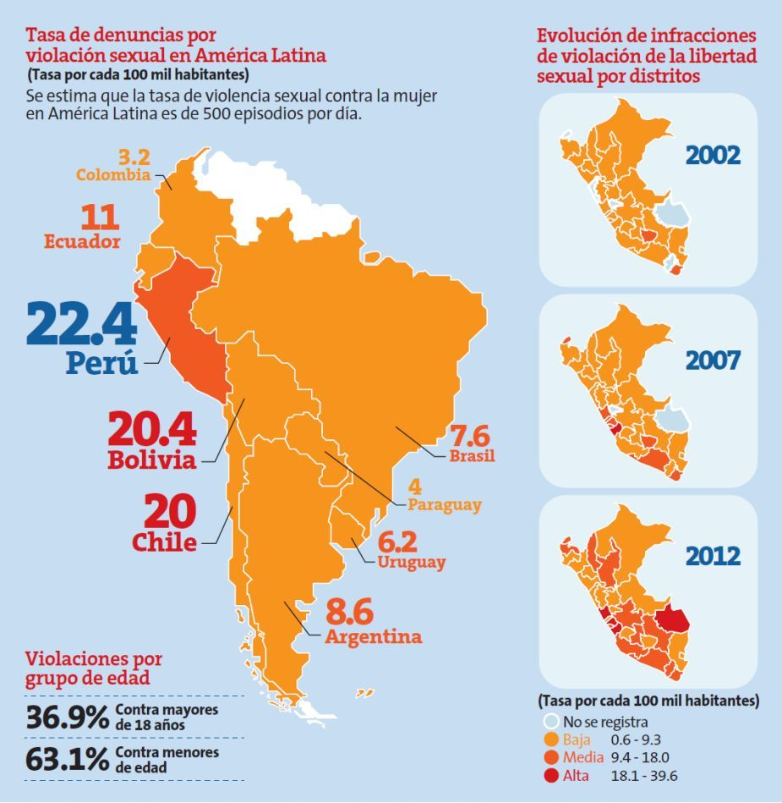

Fonte: Disponível em: < https://catherinerosas25.wordpress.com/2015/05/29/las-violaciones-de-los-derechos-humanos-en-peru/ >. Acesso em 10.10.2017.

Ainda se torna necessário frisar o envolvimento de menores em atividades laborais[9] por facha etária. Para tanto, recortamos este gráfico expositivo, revelando a posição da América Latina em relação às demais regiões do globo. [10]

**DEMONSTRATIVO GLOBAL - PERCENTUAL DE MENORES EM ATIVIDADES LABORAIS**

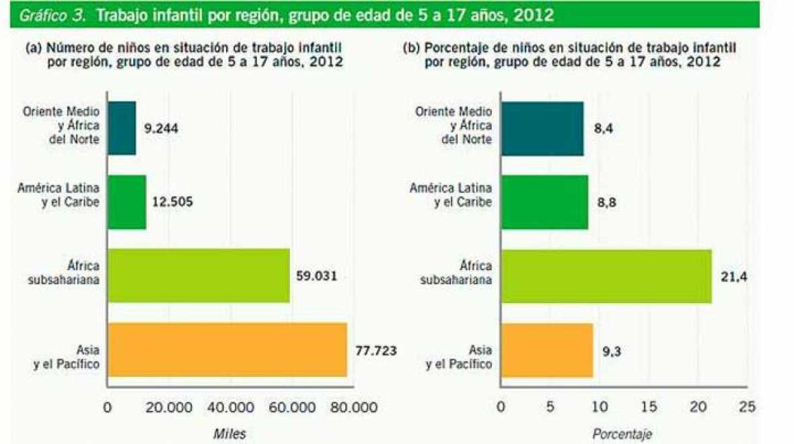

1. **A marcha pela cidadania, sustentabilidade e desenvolvimento social, pelo viés da educação profissional**

Os movimentos sociais ganharam força no Brasil, na década de 1970.[11] Foi em verdade embasado no modelo inglês, de governo paralelo, que a revolução em termos de políticas públicas ganhou lugar no Brasil, na década de 1990. Constitui-se como instrumento de ação política para o exercício de uma oposição qualificada, naqueles idos, ao recém-empossado governo Collor, que viria a sofrer *impeachment*. Seu objetivo era manter articuladas as forças políticas que se uniram em torno da candidatura de Luís Inácio Lula da Silva, no segundo turno das eleições presidenciais de 1989 e empreender uma fiscalização democrática da nova gestão, mas também ao Governo Fernando Henrique, que com firmeza dirigiu o país por anos de mandado.[12]

Tudo agora é passado. Reconhecidamente, a chamada marcha pela redemocratização do Brasil viu inúmeras propostas inovadoras e ao mesmo tempo, temidas por grande parte da população brasileira. Entre elas, ainda permanece a tentativa de integração da América Latina como um todo. Ao mesmo tempo, as mudanças e impactos na educação brasileira[13] parecem preocupar não somente aos brasileiros, mas principalmente ter sensibilizado a mais poderosa nação das Américas.[14] A Fundação Obama está em visita aos países latinos, ouvindo líderes jovens. Importante lembrar que, em discurso proferido por Barack Obama em 2016,[15] ouvimos o ex-líder da mais forte economia do mundo em seu território, tripudiar as politicas racistas de Donald Trump,[16] e valorizar a ampliação dos direitos civis, bem como das fronteiras e fomentar a geração de oportunidades para todos. Em tom de dever ser, frisa: ‘Temos de fazer com que a universidade seja acessível a todos os norte-americanos. Porque nenhum estudante que trabalha duro deveria ficar endividado.[17] ’ Neste caso, a Argentina bem o fez, abolindo aos exames de seleção para acesso a educação universitária.[18] Sim, de fato, as melhores universidades americanas custam muito às famílias que nem sempre veem seus filhos vencerem por intermédio delas próprias e também desqualificam milhares de alunos com seus critérios rígidos de seleção e aperfeiçoamento, via critérios, como GPA.[19] As famílias investem fortunas para ver seus filhos formados e quando conseguem, enfrentam a dura realidade dos mercados laborais, competitivos por excelência e sempre focados no lado prático da lucratividade e do capitalismo, mesmo que isso signifique exploração de mão-de-obra. Logo, educação virou também uma forma de negócio. Neste grandioso país, não se sabe ao certo o que é mais difícil, se vencer as exigências acadêmicas, ou pagar pela preparação e qualificação profissional que milhares de jovens recebem. Já em cinco de outubro de 2017, em visita ao Brasil, Barack Obama no Rio de Janeiro, em nome da Fundação que leva seu nome, comenta sobre os programas implementados em 2016, com a finalidade de promover o empoderamento das pessoas, de forma global, no sentido de abraçar comunidades e fazê-las conhecer os direitos constitucionais e civis por intermédio da juventude.[20] A crescente industrialização e globalização estão a reduzir fronteiras e a necessitar de profissionalização de qualidade para fazer frente às demandas de mercado, nem sempre respeitando critérios de titulação, mas de conveniência e custos. A Fundação Obama parece ter descoberto a forma de se aproximar dos problemas sociais, ouvindo lideranças jovens, razão pela qual, 11 lideres de diferentes regiões do Brasil, levam ao ex-presidente, na cidade de São Paulo, no dia 5 de outubro de 2017, para serem ouvidas as principais reivindicações falando em nome da juventude brasileira.[21] A gratuidade da educação brasileira bem como a obrigatoriedade da mesma em nível básico, são elementos indispensáveis de análise, ao contrário dos programas educacionais americanos, que trabalham com os chamados *Loans* e da mesma forma, o governo, comparte interesses com as instituições educacionais, dividindo custos. A gratuidade da educação [22] não é uma realidade para este país. Nada, no entanto mantém a educação pública de qualidade se não o investimento da sociedade através das contribuições que geram receitas tributárias. Este parece ser ponto comum entre os extremos das Américas. Sem estas receitas, especialmente na melhoria de infraestrutura e qualificação de pessoal, a vulnerabilidade se instala. Não por não existirem tais recursos, mas muitas vezes por má administração e desvio dos mesmos. E por vezes devido ao afastamento entre a realidade escolar quanto à devida qualificação e competências diante das necessidades de mercado em relação à empregabilidade. Ainda, a PEC 241 amplia a jornada de estudos para dois períodos, o que igualmente dificulta a inserção de jovens no mercado de trabalho. [23] Vale lembrar que as universidades tecnológicas viram vários de seus cursos técnicos, transferidos para os Institutos Federais de Educação,[24] os critérios de admissão para o acesso às instituições passou a ser via ENEM,[25] onde igualmente a corrupção fora evidenciada não apenas nas correções das provas, como também no vazamento de informações dos cadernos de provas, bem como a discricionariedade dos investimentos do PRO Uni [26] privilegiando estudantes com condições financeiras de fazer frente aos custos de seus estudos, bem como as bolsas de estudos dos órgãos do governo, manipuladas por pessoas da administração pública federal. O Brasil viu claramente anunciadas, as medidas desesperadas do governo, de reduzir o déficit orçamentário como primeira marca da queda de Dilma Rousseff, que prometera investir os *royalties* do PRE-SAL em educação pública e de qualidade,[27] quando nos deflagramos com o maior déficit orçamentário já visto na PETROBRAS. Já, pelo governo Michel Temer, tomando posse, vimos também medidas desesperadas como em tentar unificar dois ministérios. Ou seja, o da cultura e da educação, impedidos felizmente nas instâncias administrativas e jurídicas. Depois disso, o fim de projetos governamentais como o Ciência sem Fronteiras,[28] escandalosos rombos de investimentos em EAD, Educação a Distância, com o fechamento de vários cursos, e interdição policial dos locais de funcionamento, a inadimplência de pagamentos de beneficiados do PRONATEC, foram mais evidências, até a cassação do direito de aposentadoria e a ameaça ao fim das aposentadorias pela quase falência do sistema previdenciário nacional, bem como no Paraná, onde o autor trabalha como professor há 30 anos em diversos níveis de educação se constatou o repasse de verbas do plano de aposentadoria de professores, conhecido como ‘Paraná Previdência, ’ para cobrir enormes vultos de rombos financeiros advindos do próprio Tribunal de Contas do Estado. Este fato gerou a paralização das atividades educacionais por longa data, sucedida de escândalos de investimentos para a promoção de eventos como a Copa do Mundo e os Jogos Olímpicos com largo efeito sobre o sistema educacional. Ainda remanescente a todo o processo, vimos déficits de fundos rotativos para manutenção da merenda escolar, fechamento de várias propostas de funcionamento de cursos técnicos como os liceus de oficio a nível municipal em Curitiba,[29] bem como investimentos em infraestrutura para o funcionamento de diversos cursos técnicos a nível estadual. Muitos projetos de construção de escolas foram abandonados em plena execução, igualmente. Algumas escolas tradicionais de educação profissional começaram a receber investimentos de instituições privadas, como a tradicional escola Ruth Junqueira,[30] em Curitiba, subsidiada pela Federação Espirita do Estado do Paraná, antes, por mais de 50 anos, pela Prefeitura Municipal de Curitiba. Vimos igualmente, a desaceleração de processos seletivos contratuais para os professores. Ao mesmo instante, observa-se a intensidade de investimentos em mídia para convencer os estudantes a aceitarem as mudanças efetuadas no Ensino Médio, em especial quanto à eletividade de disciplinas a serem cursadas, bem como o ampliar de turnos, medida pela qual os jovens permanecem mais tempo na escola, o que a principio fora recebida com rebelião e paralização das atividades educacionais. Hoje, vemos a comunidade queixosa de falta de recursos para manter as mudanças realizadas em período integral, somada às propagandas televisivas de setenta por cento de aceitação das mesmas políticas. E mais recentemente, o STF nacional se coloca a julgar matéria sobre a questão da supremacia da religião católica, no ensino religioso. Além de, considerar a homoafetividade como doença, suscetível de tratamento o que dificulta sobremaneira as questões de gênero no âmbito escolar. O sistema judiciário brasileiro, afora a gestão de sérios problemas sociais no Brasil, se viu abarrotado de atividades no sentido de punir e impedir os crimes de natureza administrativa em todas as instâncias. Vimos a criminalidade aumentar nas cidades, devido ao ócio de larga margem da população jovem, desacreditada no movimento emancipatório via educacional, buscando oportunidades de trabalho, mais que a trilha educativa. Da mesma forma, grande corrupção de menores em crimes sexuais em toda a América Latina. Este artigo se reporta a estes fatos como marcos referenciais na descrição de novos rumos da educação brasileira em razão da instabilidade politica do sistema governamental brasileiro, com repercussões evidentes no mundo jurídico, com a sobrecarga do sistema judiciário e novas demandas emergenciais do Legislativo Nacional no sentido de monitorar e regrar as condutas advindas no meio social. Da mesma forma o Poder Executivo tem visto constantes mudanças de dirigentes e líderes, o que gera impacto nos planos para os setores produtivos do país, especialmente no gerenciamento orçamentário. [31]

1. **Descrição do sistema atual e inovações relevantes. Entre a continuidade a ruptura das políticas públicas educacionais brasileiras. Avanços ou retrocessos** As politicas públicas educacionais brasileiras de friso emancipatório no território educativo, alcançaram grande avanço no governo Lula, com prosseguimento nos governos sucessórios de Dilma Rousseff e do então vice-presidente Michel Temer que tomou a presidência devido ao *impeachment* sofrido por ela em seu segundo mandato. A verdadeira mudança foi a falta do olhar especifico sobre a questão emancipatória, através da frieza das normas previstas no art. 6º do Código Civil Brasileiro, sem novidades nas alterações feitas em 2002, pela então reforma Miguel Reale. Este então arcaico arcabouço jurídico de natureza civil, já não mais ensejava a modernidade dos meios pelos quais a escola pública principalmente pudesse avançar enquanto instituição promotora de cidadania, emancipação e desenvolvimento. As normas constitucionais nacionais no país consideram a questão educativa em capítulo especial da Constituição Federal de 1988, [32]tida como emblema da conquista democrática nacional, e não como direitos fundamentais reunidos no art. 5º do mesmo diploma legal. Em verdade, tanto a nossa, como várias constituições globais revitalizam os princípios previstos na Declaração Universal dos Direitos Humanos, escrita em 1948. Este reconhecimento da educação enquanto direito fundamental, foi bem acentuado pelos novos rumos impressos pelo momento novo na democratização do país, com vários aparelhos ideológicos estatais e não estatais sendo disponibilizados às comunidades, como por exemplo, os Centros de Integração Empresa Escola, as Organizações não Governamentais, ONGs, assim como o Projeto Criança Esperança, com direção da UNESCO.[33] O acatamento certamente benéfico para milhares de jovens nestes quase dez anos de governo, não chega no entanto a ser utilitário, embora se reconheça igualmente a ampliação das oportunidades no sentido de reduzir as desigualdades sociais[34] e as marcas da diferença. Mas, sobre a diferença, é possível concluir que houve sim, estratégias revolucionárias de redirecionar recursos, por exemplo, de regiões prósperas como as do sul, para o nordeste brasileiro, devido ao grande paradigma dos ‘dois Brasis’, com investimentos extraordinários, a exemplo, o redirecionamento do Rio São Francisco. Ainda a mudança do olhar, foi o favorecimento de classes menos privilegiadas, com políticas públicas de habitação, alimentação, por exemplo, o programa Minha Casa minha Vida e o Fome Zero, mas principalmente, o Bolsa Família. A transparência de corrupção nestes investimentos foi deflagrada, comprometendo fortemente o orçamento nacional e o alcance dos mesmos.

**CONCLUSÃO**

A relação conceitual de que a escola pública é para pessoas de baixa renda, consideradas economicamente vulneráveis no atendimento de suas necessidades básicas, encontra errônea ligação com a vulnerabilidade de atos de violência urbana, assim como incorre em discriminação. Não há como homogeneizar discursos sociais sem esbarrar de frente com os problemas econômicos enfrentados pelo país que sem sombra de dúvidas alastram as labaredas da desigualdade social e frisam a diferença.[35] É de se pensar sobre a geração de diferença entre o público e o privado, quando alunos e alunas que pagam escolas em tempo parcial adquirem saberes necessários para a vida cidadã, sem em verdade obedecerem aos mesmos critérios da educação pública. Da mesma forma, a classe media passou a ser frequentadora da escola pública até então considerada de baixa qualidade, devido ao comprometimento da renda familiar. A complicada questão da estratificação social fundamentada na desigualdade sofre sérias inversões, considerando a meritocracia, onde muitos brasileiros qualificados em sistema educacional altamente conceituados junto aos mecanismos de controle de qualidade de ensino se viram na contingência de buscar trabalho inclusive fora de suas áreas de formação profissional, por falta de perspectivas profissionais, da mesma forma, a imigrar. O fenômeno social instalado pela falta de monitoramento de perspectivas de mercado laboral, qualificação profissional e bem estar social, passa por transformações de natureza endógena e exógena transcendente aos limites territoriais em diversos contextos. Logo, a dinâmica social global e local, requer reflexão critica vez que na seara educativa as ações devem ser sempre repensadas. Este tema é antes de tudo, direito fundamental e ainda, a melhor forma de transformar o mundo.

**REFERÊNCIAS**

CRIAÇAO DOS IFPR NO BRASIL. Disponível em: < http://periodicos.ifpr.edu.br/index. php?journal=MundiSH&page=article&op=view&path%5B%5D=38. > Acesso em 5.10.2017.

CURSOS LICEUS DO OFICIO EM CURITIBA. Disponível em: < http://www.gazetadopovo.com.br/curitiba/oferta-de-cursos-profissionalizantes-esta-suspensa-em-12-liceus-do-oficio-2sdqfyr6d13xdnv9p82rxrr5h. > Acesso em: 5.10.2017. DESIGUALDADE SOCIAL. Disponível em: < http://www1.folha.uol.com.br/mercado/2016/11/1835437-desigualdade-cai-no-brasil-com-todas-as-classes-sociais-ficando-mais-pobres.shtml?mobile. > Acesso em 08.10.2017.

DEL PERCIO, Enrique. A Condição Social. Consumo, poder e representação no capitalismo tardio. São Paulo, Lexia, 2014. OBAMA visits Brazil. Disponível em : https://www.obama.org/updates/president-obamas-visit-brazil/.> Acesso em 6.10.17. ESCOLA PROFISSIONAL MARIA RUTH JUNQUEIRA. Disponível em: < http://ruthjunqueira.org.br/wordpress/.> Acesso em: 7.10.2017.

FIM DO CIENCIA SEM FRONTEIRAS. Disponível em: < https://www.cartacapital.com.br/educacao/o-fim-do-ciencia-sem-fronteiras. > Acesso em: 5.10.2017.

FITOUSSI: ROSANVALLON. La nueva era de las desigualdades. Buenos Aires, Manantial, 2010.

FREIRE, Paulo Freire. La educación como práctica de la libertad. Buenos Aires, Siglo Veintiuno Editores, 2010.

GOHN, Maria da Glória. Movimentos sociais e redes de mobilizações civis no Brasil contemporâneo, 7 ed., Petrópolis, RJ, Vozes, 2013.

HISTÓRIA DO ENEM NO BRASIL. Disponível em: < http://www.enemvirtual.com.br/historia-do-enem/.> Acesso em 5.10.2017.

ILHA, Fabio de Vargas: DEL PERCIO, Enrique. Disponível em: < http://www.artigos.etc. br/a-nao-existencia-de-politicas-publicas-de-educacao-4.html>. Acesso em: 9.10.2017.

INSTITUTO LULA. Disponível em: < http://www.institutolula.org/historia#ancora_01. > Acesso em: 8.10.2017.

INVESTIMENTOS DO PRE-SAL NA EDUCAÇAO. Disponível em: < http://www.bbc.com/portuguese/noticias/2016/01/160104_royalties_educacao_pai. > Acesso em: 5.10.2017.

MONROE, Paul. História da Educação, Companhia Editora Nacional, São Paulo, 1978.

OBAMA NO BRASIL. Disponível em: < https://brasil.elpais.com/brasil/2016/01/13/internacional/1452657410_532039.html>. Acesso em 6.10.2017.

OBAMA SPEECH. Disponível em: <https://brasil.elpais.com/brasil/2016/01/13/internacional/1452657410_532039.html. > Acesso em: 6.10.2017. O QUE É PRO UNI? Disponível em: < https://dahisunicap.wordpress.com/2007/07/21/o-que-e-prouni/.> Acesso em: 5.10.2017.

PABLO SALINAS. Disponível em: < <https://livrepensar.wordpress.com/tag/direitos-humanos-na-argentina/>.> Acesso em 9.10.2017.

PEC 241. Disponível em: < https://brasil.elpais.com/brasil/2016/10/10/politica/1476125574_221053.html. > Acesso em:5.10.2017.

PROGRAMA DREAMERS. Disponível em: < <https://oglobo.globo.com/mundo/dreamers-trump-acaba-com-protecao-800-mil-filhos-de-imigrantes-ilegais-21787118>. > DATA: 9/10/2017.

SANTOS, Boaventura de Souza, Pelas mãos de Alice. O social e o politico na Pós-modernidade, p.360.

SILVEIRA, Pablo da. Padres, maestros y políticos. El desafío de gobernar la educación. Buenos Aires: Aguilar, Altea, Taurus, Alfaguara, 2009, 336p, p. 136.

SCIOSCIOLI, Sebastián. La educación en el derecho internacional y los sistemas internacionales de protección de los derechos humanos. Disponivel em: < http://www.unsam.edu.ar/ciep/wp-content/uplo- ads/pdf/2.%20Sebasti%C3%A1n%20Scioscioli%20La%20educaci%C3%B3n%20en%20el%20dere- cho%20internacional.pdf. > Acceso em: 9/10/2017

SMANIO: BERTOLIN. O Direito e as políticas públicas no Brasil. São Paulo, Atlas, 2013, p.293

TOMASEVSKI, Katarina. Disponível em: <http://unesdoc.unesco.org/images/0013/001351/135168e. pdf > Data: 10.06.2014. TRABALHO INFANTIL POR REGIÕES. Disponível em: [< https://br.images.search.yahoo.com/yhs/search:_ylt=A0LEV72hattZ5H8AbgEf7At.;_ylu=X3oDMTEyYTQwOXA3BGNvbG8DYmYxBHBvcwMxBHZ0aWQDQjQzNjhfMQRzZWMDc2M-?p=GRAFICO+DE+LA+VIOLENCIA+SEXUAL+EN+LA+AMERICA+LATINA&fr=yhs-ima-002&hspart=ima&hsimp=yhs-002#id=244&iurl=http%3A%2F%2Fimg.rtve.es%2Fi%2F%3Fw%3D1180%26i%3D1402500233779.jpg&action=click](https://br.images.search.yahoo.com/yhs/search;_ylt=A0LEV72hattZ5H8AbgEf7At.;_ylu=X3oDMTEyYTQwOXA3BGNvbG8DYmYxBHBvcwMxBHZ0aWQDQjQzNjhfMQRzZWMDc2M-?p=GRAFICO+DE+LA+VIOLENCIA+SEXUAL+EN+LA+AMERICA+LATINA&fr=yhs-ima-002&hspart=ima&hsimp=yhs-002#id=244&iurl=http%3A%2F%2Fimg.rtve.es%2Fi%2F%3Fw%3D1180%26i%3D1402500233779.jpg&action=click). > Acesso em: 9.10.2017.

TRAINING DAYS. BARACK OBAMA . Disponível em: < <https://www.obama.org/training-days/>.> Acesso em 6.10.17.

URCOLA, Marcos. Hay un niño en la calle: estrategias de la vida y representaciones sociales de la población infantil en situación de calle – 1° ed. Buenos Aires: Fundación Centro de Integración, Comunicación, Cultura y Sociedad – CICCUS, 2010, p. 34

1. Professor Universitário, Mestre em Gestão Urbana, e Doutorando da Faculdade de Direito da Universidade de Buenos Aires – Argentina, Summer Extension Course at “The Hague Academy of International Law”, Holanda/2015, Public and Private International Law Credits.
2. Tanto en materia educativa como en otros derechos, la progresiva interacción entre el derecho internacional y el derecho interno se ha manifestado de diversas formas, donde se incluyen no sólo las declaraciones y los tratados internacionales, sino también a la jurisprudencia y decisiones (recomendaciones, resoluciones, observaciones generales, informes, entre otros) de órganos de control de los sistemas internacionales de protección. De esta forma, quedan incluidas en el derecho internacional de los derechos humanos las normas producto de este conjunto de resoluciones, doctrina y jurisprudencia de los organismos internacionales y regionales así como aquellas reglas y principios que pueden derivarse de sus informes que realizan (como los provenientes de la Comisión Interamericana de Derechos Humanos). Sebastian Sciociolli. Disponível em: < <http://www.unsam.edu.ar/ciep/wp-content/uploads/pdf/2.%20Sebasti%C3%A1n%20Scioscioli%20La%20educaci%C3%B3n%20en%20el%20derecho%20internacional.pdf>. > Acesso em: 9.10.2017.
3. MONROE, Paul. História da Educação, Companhia Editora Nacional, São Paulo, 1978.
4. . Apesar de seu disfarce de iniciativa e otimismo, o homem moderno está oprimido por um profundo sentimento de impotência que o mantem paralisado frente às catástrofes que se avizinham. In FREIRE, Paulo Freire. La educación como práctica de la libertad. Buenos Aires, Siglo Veintiuno Editores, 2010, p.36.
5. URCOLA, Marcos. Hay un niño en la calle: estrategias de la vida y representaciones sociales de la población infantil en situación de calle – 1° ed. Buenos Aires: Fundación Centro de Integración, Comunicación, Cultura y Sociedad – CICCUS, 2010, p. 34. …Marx se interessava no pensamento humano acrescentando que se fundamenta na atividade humana e nas relações sociais provocadas por dita atividade (Berger: Luckmann, 1968:19)
6. PABLO SALINAS. Disponível em: < <https://livrepensar.wordpress.com/tag/direitos-humanos-na-argentina/>.> Acesso em: 5.10.2017.
7. O Brasil tem a Espanha como distribuidora de drogas para Estados Unidos e Europa. O Brasil, pela baixa regulamentação bancária e alfandegária, funciona como principal distribuidor do tráfico de armas e de drogas. JORNAL HOJE, 10.10.2017.
8. Observe a projeção porcentual de 63. 1 % envolvendo menores de idade.
9. SMANIO: BERTOLIN. O Direito e as políticas públicas no Brasil. São Paulo, Atlas, 2013, p.293. quanto à proteção do trabalho do menor, observe-se, tema que consiste em preocupação da Organização Internacional do Trabalho, OIT, desde a sua criação. Já em 1919, data do surgimento da Organização, a Convenção no. 5 foi editada, proibindo o trabalho dos menores de 14 anos. Também a convenção no.6 tratou do trabalho noturno dos menores na Indústria, tendo sido promulgada no Brasil pelo Decreto no. 423, de 1935.
10. TRABALHO INFANTIL POR REGIÕES GLOBAIS. Disponível em: < https://br.images.search.yahoo.com/yhs/search:_ylt=A0LEV72hattZ5H8AbgEf7At.:_ylu=X3oDMTEyYTQwOXA3BGNvbG8DYmYxBHBvcwMxBHZ0aWQDQjQzNjhfMQRzZWMDc2M-?p=GRAFICO+DE+LA+VIOLENCIA+SEXUAL+EN+LA+AMERICA+LATINA&fr=yhs-ima-002&hspart=ima&hsimp=yhs-002#id=244&iurl=http%3A%2F%2Fimg.rtve.es%2Fi%2F%3Fw%3D1180%26i%3D1402500233779.jpg&action=click. > Acesso em: 9.10.2017.
11. Os movimentos sociais criam ou recriam formas de ação originais, em seus fins e em seus meios, de forte conteúdo simbólico. Orientam-se para os objetivos precisos, concretos e importantes para a vida social [...]. Exaltam a solidariedade, que é o principio tácito da maioria de suas lutas, além de se esforçarem para exercê-la tanto por sua ação ( encarregando-se de todos os ‘sem’) como pela forma de organização de que são dotados (BORDIEU, 2001:19-65).In GOHN, Maria da Glória. Movimentos sociais e redes de mobilizações civis no Brasil contemporâneo, 7 ed., Petrópolis, RJ, Vozes, 2013, p. 23.
12. INSTITUTO LULA. Disponível em: < <http://www.institutolula.org/historia#ancora_01>. > Acesso em: 8.10.2017.
13. As reformas educacionais vêm ganhando destaque na pauta de discussões políticas e sociais, tendo em vista a importância estratégica da educação em um cenário mundial onde a globalização econômica e cultural acentua a necessidade cada vez maior de desenvolvimento, nas diferentes acepções da presença e das atividades humanas. Disponível em: ILHA, Fabio de Vargas: DEL PERCIO, Enrique. Disponível em: < http://www.artigos.etc. br/a-nao-existencia-de-politicas-publicas-de-educacao-4.html>. Acesso em: 9.10.2017.
14. Mesmo com a forte economia americana, existe o que SANTOS (2013), chama de contradição paradigmática entre poder e politica. Este fato se deve a muito mais ao reclame de luta de classes, uma luta de civilizações, visto que nem sequer a luta de classes parece estar na agenda politica. In SANTOS, Boaventura de Souza, Pelas mãos de Alice. O social e o politico na Pós-modernidade, 2013, p.360.
15. OBAMA NO BRASIL. Disponível em: <<https://brasil.elpais.com/brasil/2016/01/13/internacional/1452657410_532039.html>. > Acesso em 6.10.2017.
16. Nesta primeira semana de outubro de 2017, Donald Trump acaba com o Programa Dreamers, que beneficiava inúmeros jovens da América Central e Latina em situação irregular nos EUA. Disponível em: < <https://oglobo.globo.com/mundo/dreamers-trump-acaba-com-protecao-800-mil-filhos-de-imigrantes-ilegais-21787118>. >DATA: 9/10/2017.
17. OBAMA SPEECH. Disponível em; https://brasil.elpais.com/brasil/2016/01/13/internacional/1452657410_532039.html. Acesso em; 6.10.2017.
18. EXAMEN DE ADMISION PARA LA UNIVERSIDAD EN ARGENTINA. Disponível em: < http://www.lanacion.com.ar/1841193-eliminan-el-examen-de-ingreso-para-las-universidades?utm_campaign=Echobox&utm_medium=Echobox&utm_source=Facebook> Data: 31.10.2015.
19. Toda vez que o aluno não corresponde a media conceitual requerida pelas universidades, conhecida como GPA, depois de admitido, é excluído do sistema educacional.
20. OBAMA SPEECH. Disponível em; <https://brasil.elpais.com/brasil/2016/01/13/internacional/1452657410_532039.html>. Acesso em; 6.10.2017.
21. OBAMA visits Brazil. Disponível em: < <https://www.obama.org/updates/president-obamas-visit-brazil/>.> Acesso em 6.10.17.
22. SILVEIRA, Pablo da. Padres, maestros y políticos. El desafío de gobernar la educación. Buenos Aires: Aguilar, Altea, Taurus, Alfaguara, 2009, 336p, p. 136. ... a gratuidade assegurada pelo financiamento público da educação colocaria a todos os menores de idade em iguais condições de serem escolarizados independentemente do contexto onde nasceram.
23. PEC 241 . Disponível em: <. <https://brasil.elpais.com/brasil/2016/10/10/politica/1476125574_221053.html>. Acesso em: 5.10.2017.
24. CRIAÇAO DOS IFPR NO BRASIL . Disponível em: < <http://periodicos.ifpr.edu.br/index.php?journal=MundiSH&page=article&op=view&path%5B%5D=38>. >. Acesso em 5.10.2017.
25. História do Enem no Brasil. Disponível em: < <http://www.enemvirtual.com.br/historia-do-enem/>. >. Acesso em 5.10.2017.
26. O que e PRO UNI? Disponível em: < <https://dahisunicap.wordpress.com/2007/07/21/o-que-e-prouni/>>. Acesso em: 5.10.2017.
27. INVESTIMENTOS DO PRE-SAL NA EDUCAÇAO. Disponível em: < <http://www.bbc.com/portuguese/noticias/2016/01/160104_royalties_educacao_pai>. > Acesso em: 5.10.2017.
28. FIM DO CIENCIA SEM FRONTEIRAS. Disponível em: < <https://www.cartacapital.com.br/educacao/o-fim-do-ciencia-sem-fronteiras>. Acesso em: 5.10.2017.
29. Cursos Liceus do Oficio em Curitiba. Disponível em: < <http://www.gazetadopovo.com.br/curitiba/oferta-de-cursos-profissionalizantes-esta-suspensa-em-12-liceus-do-oficio-2sdqfyr6d13xdnv9p82rxrr5h>>. Acesso em: 5.10.2017.
30. ESCOLA PROFISSIONAL MARIA RUTH JUNQUEIRA. Disponível em: < <http://ruthjunqueira.org.br/wordpress/>.> Acesso em: 7.10.2017.
31. O FMI coloca a taxa de crescimento anual do país em 0,7% devido a instabilidade política do país, e ainda aconselha investimentos em infraestrutura.
32. Vide art. 205 da Constituição da República Federativa do Brasil.
33. Interessante fonte de pesquisa. Disponível em: < <http://unesdoc.unesco.org/images/0013/001351/135168e.pdf>. > Acesso em: 9.10.2017.
34. Se a globalização produz todos os efeitos desestruturantes que verificamos, é também porque tem lugar em um marco de uma transformação em longo prazo de nossas sociedades, de ordem interna, que são vulneráveis ao impacto da globalização porque atravessam novas fragilidades e marcadas por formas igualmente novas de desigualdade. In FITOUSSI: ROSANVALLON. La nueva era de las desigualdades. Buenos Aires, Manantial, 2010, p.14.
35. DESIGUALDADE SOCIAL. Disponível em: <<http://www1.folha.uol.com.br/mercado/2016/11/1835437-desigualdade-cai-no-brasil-com-todas-as-classes-sociais-ficando-mais-pobres.shtml?mobile>. > Acesso em 08.10.2017.